# 1. Использование настройки -Dglass.win.minHiDPI

-Dglass.win.minHiDPI=1.7 (для 170%)

При установке DPI настройку «Use Win XP style..» нужно убирать! (Внимательно при установке 150% из списка)

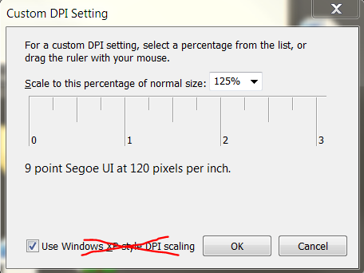

# 2. Масштабирование приложения

|  |  |  |  |  |
| --- | --- | --- | --- | --- |
| scale | 0.65 | 0.7 | 0.8 | 0.9 |
| resize | 1.54 | 1.43 | 1.25 | 1.115 |